Муниципальное автономное дошкольное учреждение центр развитие ребенка детский сад № 17
города Кропоткин муниципального образования Кавказский район

Конспект комплексного занятия
по правовому воспитанию детей
в средней группе

Составила воспитатель:
Шарипова
Лариса Владимировна

Цель: - закрепить знания о том, что у каждого человека есть своё имя, которое отличает его от других детей;
- уточнить представление о своей семье, принадлежности к ней, воспитывать ласковое, чуткое отношение к близким;
- закрепить умение составлять связный рассказ из нескольких предложений;
- направлять внимание детей на передачу соотношения предметов по величине; развивать творческое воображение.
Методы: рассказ воспитателя, чтение литературного отрывка, рассматривание иллюстративного материала, игры-упражнения, продуктивная деятельность - рисование «Моя семья».
Виды детской деятельности: игровая, коммуникативная, продуктивная, восприятие художественной литературы, рефлексия.
Материалы и оборудование: свидетельство о рождении, иллюстративный материал, мяч, белые листы А4, цветные карандаши, иллюстрации семья (для оформления).
Предварительная работа: Смешарики. Азбука прав ребёнка; Сказки о правах для малышей и их родителей

Литература: Давыдова О. И., Вялкова С. М. Беседы об ответственности и правах ребёнка. – М.: ТЦ Сфера, 2008. – 112 с.
Голицына Н.С., Огнева Л. Д. Ознакомление старших дошкольников с Конвенцией о правах ребёнка. М.: «Издательство Скрипторий 2003», 2006.
Шорыгина Т. А. Беседы о правах ребёнка. Методическое пособие для занятий с детьми 5-10 лет. ТЦ сфера, 2008.
Приложения.
Дополнительный материал.

Ход занятия:
I. Организационный момент.
- Ребята, садитесь поудобнее, посмотрите друг на друга и скажите, чем мы похожи и чем отличаемся.
Выслушав ответы детей, воспитатель продолжает:
- Несмотря на то, что у нас много общего, все-таки, у каждого есть что-то такое, чего нельзя увидеть, но что отличает его от других детей. Что это? Имя. Нет ни одного человека, у которого не было бы имени. Что же такое имена? Имена – это слова, но особые. По имени мы можем узнать о человеке: мужчина это или женщина, мальчик или девочка, по имени мы обращаемся друг к другу.
II. Чтение художественного отрывка. Беседа. Рассматривание.
- Сейчас послушайте рассказ о мальчике, который не знал своего имени.
(Воспитатель читает рассказ). Приложение 1.
- Ребята, вы догадались, как звали мальчика? Какие имена были у других героев рассказа?
Каждому человеку дано право на имя, и право это закреплено в специальном документе – свидетельстве о рождении.
(Рассматривание иллюстративного материала. Свидетельство о рождении.) Приложение 2.
- А теперь я предлагаю поиграть в игры с вашими именами.
III. Игры упражнения.
«Ласковое имя» (Игра с мячом.)
Цель: учить ласково называть имена сверстников; формировать положительное отношение к сверстникам; развивать интонационные стороны речи.
«Назови по-другому»
Цель: развивать речь, мышление; учить обращаться к сверстникам, по-разному называя его имя.
Ход игры: Воспитатель называет имя, а дети говорят, как можно сказать по-другому.
- Ребята, а кто выбрал вам имена? Имена выбирают родители, но бывает, что имена выбирают бабушки с дедушками, или ваши братья и сёстры. Это самые близкие для вас люди, они вас любят, заботятся о вас, потому что они ваша семья.
- Что вы любите делать вместе всей семьёй?
(Воспитатель выслушивает ответы детей.)
- А сейчас мы выучим игру в которую можно играть всей семьё, вы научите играть в неё своих родителей и вам никогда не будет скучно.
IV. Динамическая пауза.
Цель: снятие усталости и напряжения у детей; внесение эмоционального заряда.

«Я иду и ты идёшь!» (2-Зраза)
Я иду и ты идёшь -
Раз, два, три. (дети шагают на месте)
Я пою и ты поёшь -
Раз, два, три. (хлопают в ладоши)
Мы идём и мы поём -
Раз, два, три. (прыгают на месте)
Очень дружно мы живём -
Раз, два, три! (шагают на месте).

V. Продуктивная деятельность (рисование).
Цель: учить воплощать свой замысел, развитие творческого воображения, мышления, воспитывать внимательное отношение к любимым людям.
- Ребята, я думаю что у каждого из вас в семье есть любимые занятия, тот что вы любите делать все вместе: кто-то вечерами вместе смотрит телевизор, или всей семьёй катается на велосипеде и т. д.
VI. Рефлексия. Оформление выставки.

Цель: развивать умение выражать положительные эмоции (интерес, радость восхищение) при рассматривании работ своих сверстников.

- Все справились с заданием, у всех получились отличные рисунки, давайте сделаем их них выставку, что бы ваши родители тоже смогли полюбоваться вашими работами.

Приложение 1

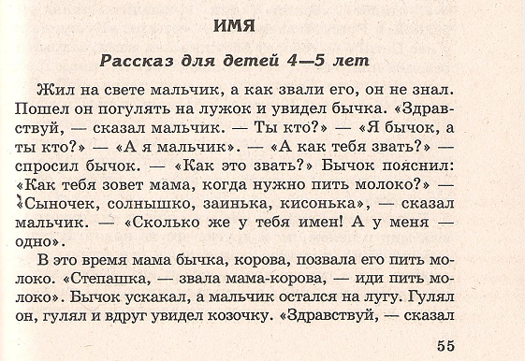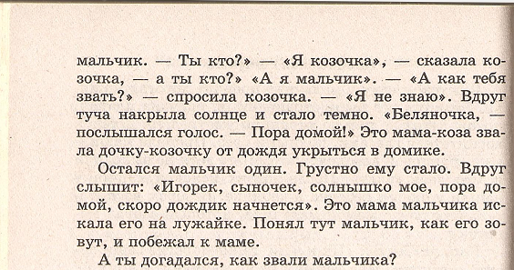

Приложение 2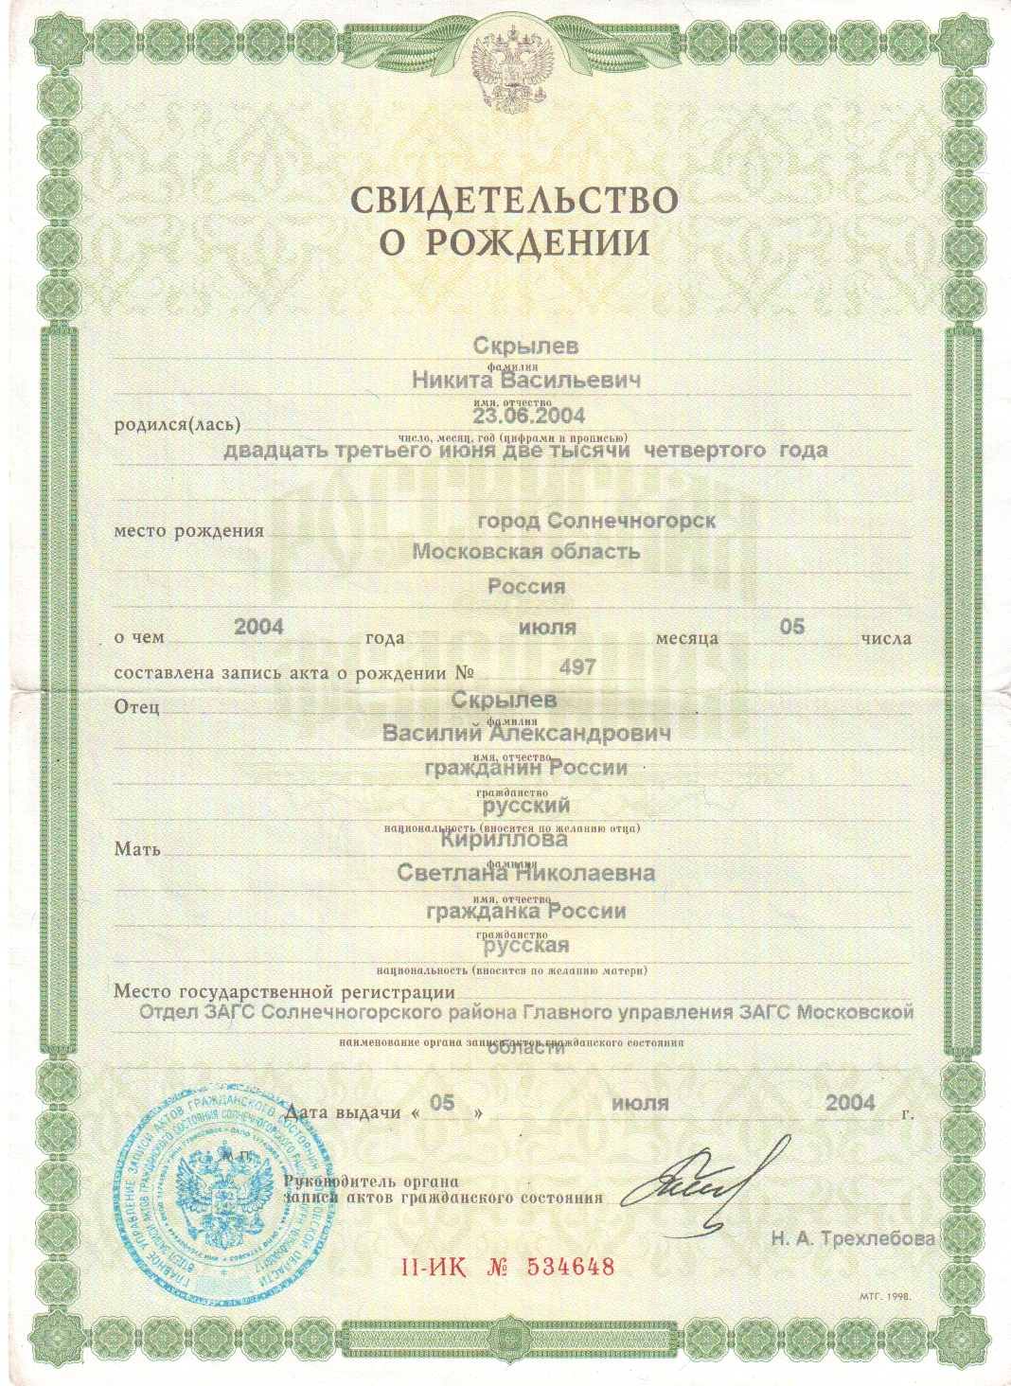

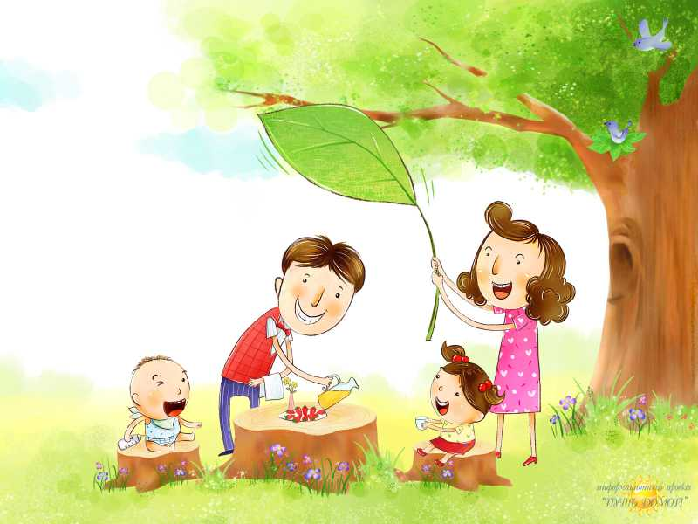
Иллюстративный материал.

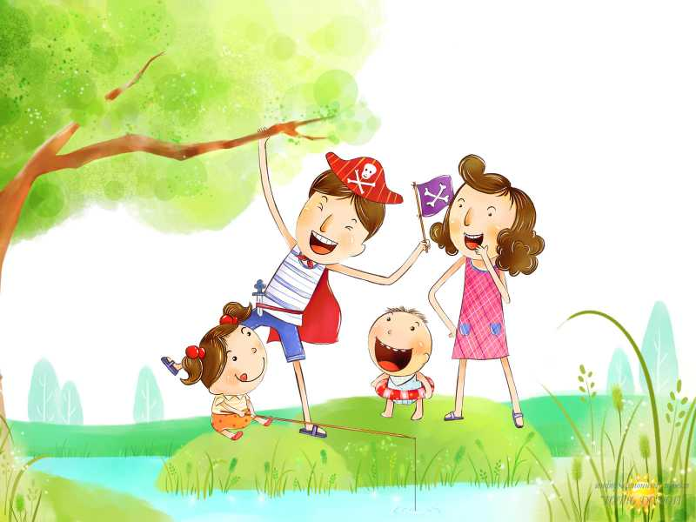

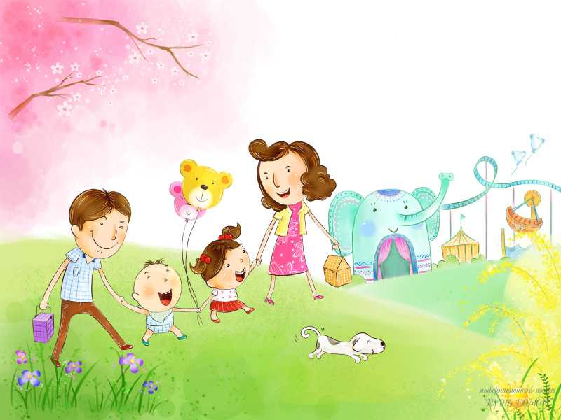

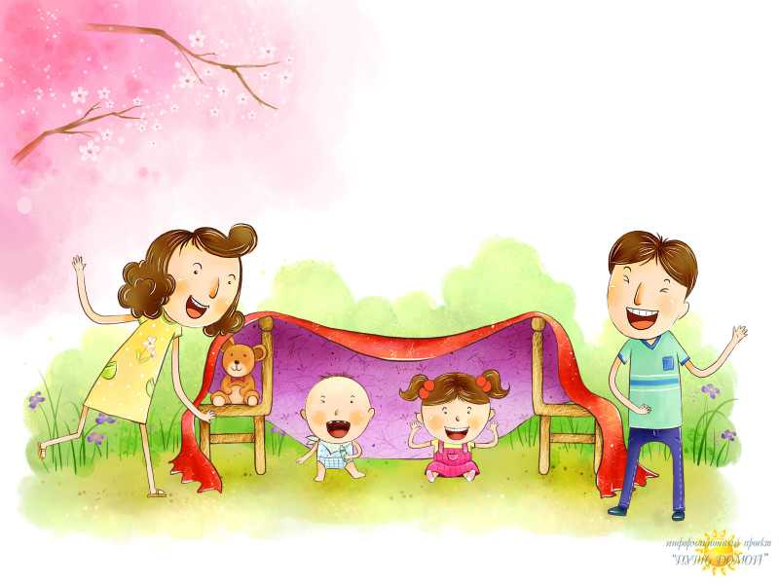

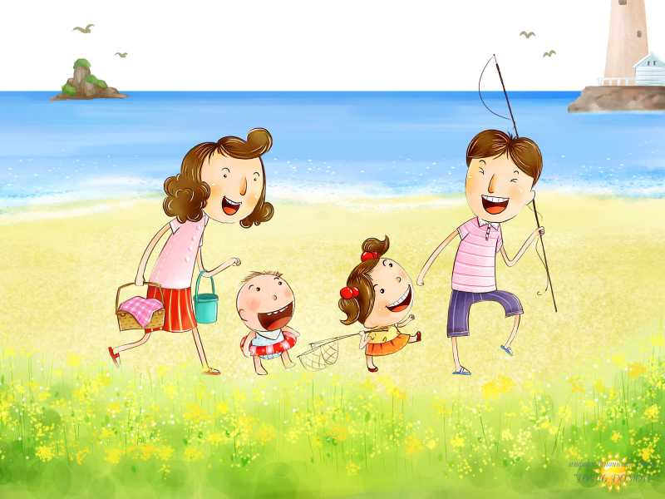

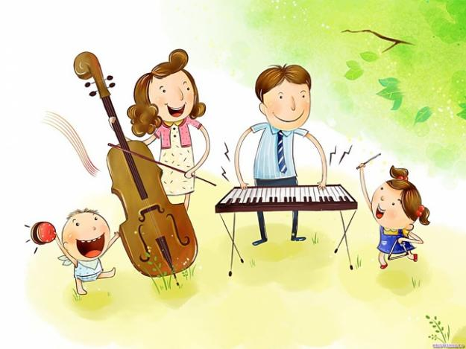

Дополнительный материал.

Пальчиковая игры.
« Моя семья»
Играют стоя в кругу
Раз, два, три, четыре – (сгибают пальчики по одному)
Кто у нас живёт в квартире? (пожимают плечами)
Папа, мама, брат, сестрёнка, (разгибают пальчики по одному)
Кошка Мурка, два котёнка,(изображают кошечку)
Мой щенок, сверчок и я – (имитация голоса)
Вот и вся моя семья! (скрестили пальчики обеих рук между собой)

МОЯ СЕМЬЯ
1 вариант
Знаю я, что у меня
Дома дружная семья:
Это - мама,
Это - я,
Это - бабушка моя,
Это - папа,
Это - дед.
И у нас разлада нет.
Поднять руку ладонью к себе и в соответствии с текстом стиха в определенной последовательности пригибать пальцы, начиная с безымянного, затем мизинец, указательный палец, средний и большой.
2 вариант
Этот пальчик - дедушка,
Этот пальчик - бабушка,
Этот пальчик - папочка,
Этот пальчик - мамочка,
Этот пальчик - я,
Вот и вся моя семья!
Поочередное сгибание пальцев, начиная с большого. По окончании покрутить кулачком)

